clang-Visual studio
windows 下clang选项 -与/等价
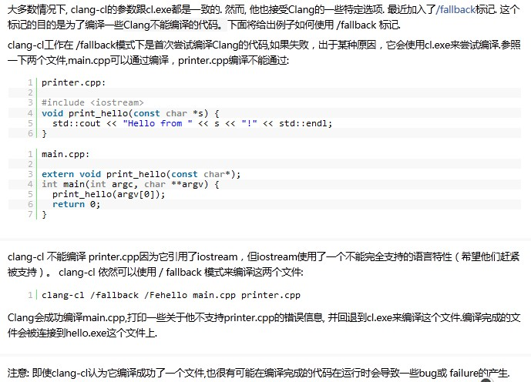

/D_HAS_EXCEPTIONS=0 (http://www.reddit.com/r/programming/comments/2a4o7x/llvm_project_blog_clangllvm_on_windows_update/)

Coding rules ---由 《修改代码的艺术》
----------------------------------
A，从本次所处产品发布周期的阶段、有无足够时间、重构后带来的风险 来确定 本次重构范围；

1，写影响草图时，用到和注意语言防火墙，语言的翻墙设施；
2，代码影响代码的最难被察觉的方式是 通过全局或静态数据；
3，依赖于GUI的代码应与不依赖于GUI的代码分开；
4，命令式方法，改变对象的状态但不返回值的方法；
查询式方法，返回值但不改变对象的状态的方法；
一个方法应当要么是命令式要么是查询式---Bertrand Meyer.
----------------------------------------------------------
在修改点进行步骤
A chp11, 确定测试位置，写影响草图，编特征测试；

（剥离并外覆API；依靠编译器；参数适配；接口提取，实现提取；方法提取-->方法分组-->心类包裹-->派生测试；）
B，

----------------------------------------------------------------------------------
设计测试的结构
A,C++之后的语言用反射来特殊许可访问私有成员，可能对维护有负面影响；
B,当类对安全性很敏感时，可使用final/sealed组织其子类化，且用时将final/sealed隔离在一层外覆类后面，ch14,15.

现代软件规模，据传，F35为1900万行C++；Su27SMK为350万行C++；枭龙为100万行C++；F22为500万行Ada；

Boost构建笔记
1,编译
-type=[complete]
b2 link=[static,shared] toolset=[gcc,msvc] subproject
2，工具
bcp用于复制指(头或用户程序的某)源码文件及其依赖源码文件到指定目录。

